VÝZVA K PODÁNÍ NABÍDKY
v zadávacím řízení k veřejné zakázce malého rozsahu na služby s názvem
„Inventarizace dřevin na území městské části Praha 12“

- Identifikační údaje zadavatele:

název: městská část Praha 12
se sídlem: Generála Šišky 2375/6, 143 00 Praha 4 - Modřany
IČO: 00231151
DIČ: CZ 00231151
zastoupená: Ing. Vojtěchem Kosem, MBA, starostou
kontaktní osoba
ve věcech zadávacího řízení: Ing. Petr Hrubant
kategorie zadavatele: veřejný dle § 4 odst. 1 písm. d) zákona č. 134/2016 Sb., o zadávání veřejných zakázek, ve znění pozdějších předpisů (dále jen „zákon“).
(dále rovněž „objednatel“)

- Informace o druhu a předpokládané hodnotě veřejné zakázky

druh veřejné zakázky: na služby

předpokládaná hodnota: 500.000 Kč bez DPH. Tato hodnota je stanovena jako nejvýše přípustná cena veřejné zakázky.

druh zadávacího řízení: veřejná zakázka malého rozsahu dle § 27 písm. a) a § 31 zákona

smluvní vztah: objednávka

- Předmět veřejné zakázky

3.1.
Předmětem veřejné zakázky je provedení inventarizace dřevin na vymezeném území městské části Praha 12, spočívající v aktuálním zhodnocení dřevin s tabulkovým a grafickým výstupem včetně mapových zákresů, za účelem zpracování komplexního plánu péče o dřeviny, zajištění provozní bezpečnosti, plnění ekologických a společenských funkcí dřevin a určování ploch pro novou výsadbu. Do inventarizace bude zahrnuta veřejná zeleň v lokalitách 1, 2 a 3 (viz příloha č. 3) s celkovým počtem 3 704 stromů, 615 keřů a 33 712 m² zapojených porostů. Dle položkového rozpočtu, který je přílohou č. 4 této výzvy, bude provedena inventarizace jednotlivých stromů, keřů a zapojených porostů (stromy a keře) následujícími hodnotícími parametry:
- pětimístná číselná identifikace dřeviny vzestupně od č. 1000001; první číslice označuje číslo lokality (1000001, 2000001, 3000001...);
- taxon - český a latinský název druhu včetně kultivaru; v případě zapojených porostů procentuální vyjádření druhové skladby;
- kategorie inventarizovaných dřevin:
- strom;
- keř;
- zapojený porost dřevin (ve smyslu § 1 odst. a) vyhlášky MŽP č. 189/2013 Sb., o ochraně dřevin a povolování jejich kácení, v platném znění), přičemž jednotlivé stromy o obvodu kmene větším než 80 cm ve výšce 130 cm nad zemí budou vždy zařazeny do kategorie strom;
- dendrometrické údaje:
- u kategorie strom údaje o obvodu a průměru kmene [cm] ve výčetní výšce 130 cm, výška stromu [m], výška nasazení koruny [m], šířka koruny [m], v případě větvení kmene bude změřen obvod i průměr kmene [cm] pod rozvětvením, a v případě nerovnosti kmene bude měření provedeno pod nebo nad ním, přičemž v obou případech bude toto uvedeno v textové poznámce;
- u kategorií keřů a zapojených porostů dřevin údaje o celkové výměře porostu [m²], průměrná výška porostu [m] a perspektiva;
- kvalitativní údaje na pětibodové klasifikační stupnici 1 – 5 pro kategorii strom:
- fyziologické stáří;
- vitalita (životní funkce);
- zdravotní stav (defekty a poškození);
- stabilita;
- sadovnická hodnota;
Pětibodové stupnice odpovídají standardu SPPK A01 001:2018 - Hodnocení stavu stromů.
- doplňující údaje:
- poznámka - př. defekty, přítomnost chorob a škůdců, asymetrie koruny, prosychání, aj.;
- GPS souřadnice odpovídající přesné poloze inventarizované dřeviny.
Vzorová inventarizační tabulka viz příloha č. 5.

3.2.
V souvislosti s plněním této veřejné zakázky se zhotovitel bude řídit následujícími pravidly a zajistí:
- data inventarizace v digitální formě ve výměnném formátu předepsaném pro aplikaci T – WIST Pasport zeleně. Grafická data budou objednateli předána ve formátu ESRI Shapefile (v souřadnicovém systému S-JTSK), popisná data (číselníky a tabulky) budou poskytnuta ve formátu DBF; v rámci aktualizace budou zhotoviteli před zpracováním vydána data, která jsou již v aplikaci, a u existujících prvků budou zachovány jednoznačné identifikátory (ID);
- v mapových podkladech budou dřeviny barevně rozlišeny podle určení sadovnické hodnoty – barevná škála viz příloha č. 5 - inventarizační tabulka;
- parametry fyziologické stáří, vitalita, zdravotní stav, stabilita a sadovnická hodnota budou hodnoceny formou pětibodové stupnice odpovídající standardu SPPK A01 001:2018 - Hodnocení stavu stromů;
- štítky pro označení dřevin s odpovídajícím číslem inventarizované dřeviny - štítky budou zavěšeny na větvích dřevin, v případě nedostupnosti větví možné upevňování štítků pomocí nerezových vrutů s půlkulatou hlavou o průměru závitu tři milimetry, vruty budou zasahovat do dřeva kmene maximálně 15 - 20 mm.
Pro aktualizaci dat poskytne zadavatel následující podklady – ortofotomapa, datový model ve formátu XLS, vzorovou strukturu pro předání dat ve formátu ESRI Shapefile pro grafická data a formátu DBF pro negrafická data.

3.3.
Činnosti, jež jsou předmětem veřejné zakázky, budou provedeny dle potřeb zadavatele a v souladu s právními předpisy a ČSN:
- zákon č. 114/1992 Sb., o ochraně přírody a krajiny, ve znění pozdějších předpisů,
- vyhláška č. 189/2013 Sb., o ochraně dřevin a povolování jejich kácení, ve znění pozdějších předpisů,
- Standardy péče o přírodu a krajinu Agentury ochrany přírod a krajiny ČR – Arboristické standardy, Hodnocení stavu stromů, SPPK A01 001:2018,
- Standardy péče o přírodu a krajinu Agentury ochrany přírody a krajiny ČR – č. SPPK A01 001:2018, SPPK 02 008 Zakládání a péče o porosty dřevin.

3.4.
Cena bude stanovena na základě položkového rozpočtu v příloze č. 4. V případě navýšení počtu inventarizovaných dřevin, budou náklady uhrazeny objednatelem do výše maximálně 20% celkové ujednané částky.

- Doba a místo plnění předmětu veřejné zakázky

zahájení plnění: ihned po obdržení smlouvy
ukončení plnění: 30. 10. 2024

místo plnění: správní obvod městské části Praha 12, lokality 1, 2, 3

Místo předmětu plnění je volně přístupné. Prohlídka místa plnění bude realizována s kontaktní osobou zadavatele.

- Požadavky zadavatele na kvalifikaci účastníků zadávacího řízení

Účastník je povinen v nabídce prokázat splnění následujících kvalifikačních kritérií:

- základní způsobilost,
- profesní způsobilost,
- technická kvalifikace.

Základní způsobilost
Účastník je povinen prokázat základní způsobilost k plnění veřejné zakázky čestným prohlášením, ze kterého bude vyplývat, že nenaplňuje důvody nezpůsobilosti ve smyslu ustanovení § 74 odst. 1 ZZVZ. Závazný vzor čestného prohlášení tvoří přílohu č. 2 této výzvy.

Profesní způsobilost
Účastník je povinen doložit profesní způsobilost formou:
- prosté kopie výpisu z obchodního rejstříku, pokud je v něm účastník zapsán, kopie nesmí být starší více než 90 dní ke dni podání nabídky;
- prosté kopie dokladu o oprávnění k podnikání dle zákona č. 455/1991 Sb., o živnostenském podnikání, ve znění pozdějších předpisů, v rozsahu odpovídajícím druhu, rozsahu a předmětu veřejné zakázky;
- úředně ověřené kopie dokladu o dokončení vysokoškolského, případně středoškolského specializovaného vzdělání zemědělského, přírodovědného nebo lesnického směru;
- podepsaného profesního životopisu, ze kterého bude patrná délka praxe v dendrologickém oboru min. 3 roky nebo úředně ověřenou kopii o splnění arboristické zkoušky ETW – Europa Tree Worker, případně certifikaci Český certifikovaný arborista (ČCA) s praxí min. 3 roky.

Technická kvalifikace

Účastník je povinen doložit technickou kvalifikaci formou seznamu alespoň tří rozsahem obdobných zakázek úspěšně realizovaných dodavatelem v období tří let před podáním nabídky. Seznam bude mít formu čestného prohlášení s podpisem osoby oprávněné jednat jménem nebo za dodavatele a bude zde uveden objednatel, předmět veřejné zakázky, druh zadávacího řízení, cena dodavatelem realizovaného plnění, doba plnění a kontaktní osoba objednatele včetně telefonického, e-mailového nebo korespondenčního spojení, u které lze tuto referenci ověřit.

Důsledek nesplnění kvalifikace
Neprokáže-li účastník splnění kvalifikace v plném rozsahu požadovaném v této výzvě, bude vyloučen. Zadavatel bezodkladně oznámí účastníku své rozhodnutí o jeho vyloučení z účasti v řízení s uvedením důvodu prostřednictvím elektronického nástroje E-ZAK.

- Požadavky na zpracování a předložení nabídky

6.1.
Tato veřejná zakázka je zadávána elektronicky pomocí certifikovaného elektronického nástroje E-ZAK dostupného na https://zakazky.praha12.cz/. Veškeré podmínky a informace týkající se elektronického nástroje jsou dostupné v uživatelské příručce na výše uvedeném odkazu.

6.2.
Účastník může předložit pouze jednu nabídku, a to v elektronické podobě (nikoli listinné) pomocí elektronického nástroje E-ZAK. Nabídka musí být podána nejpozději do konce lhůty pro podání nabídek stanovené v této zadávací dokumentaci.
Zadavatel nepřipouští podání nabídky v listinné podobě ani v jiné elektronické formě mimo elektronický nástroj E-ZAK.
Účastník zadávacího řízení, resp. kontaktní osoba pro podání nabídky, musí být pro elektronické podání nabídky držitelem kvalifikovaného certifikátu a podání za dodavatele podepisovat podpisem založeným na kvalifikovaném certifikátu.
Nabídka musí být zpracována v českém jazyce. Veškeré doklady či prohlášení, u nichž je vyžadován podpis dodavatele, musejí být podepsány statutárním orgánem dodavatele. V případě podpisu jinou osobou musí být originál nebo úředně ověřená kopie jejího zmocnění přiložena k nabídce.
Nabídku je možné podat pouze k celému rozsahu veřejné zakázky.
Nabídka musí obsahovat:
- Krycí list – Dodavatel použije Přílohu č. 1 této výzvy
- Čestné prohlášení – Dodavatel použije Přílohu č. 2 této výzvy
- Doklady prokazující základní způsobilost
- Doklady prokazující profesní způsobilost
- Doklady prokazující technickou kvalifikaci
- Vyplněný položkový rozpočet - viz Příloha č. 4 této výzvy
- Smlouvu o dílo
- Popřípadě další dokumenty požadované zadávací dokumentací

Statutární orgán účastníka nebo osoba oprávněná zastupovat účastníka podepíše:
- krycí list nabídky
- čestné prohlášení účastníka
- poslední stranu nabídky
- poslední stranu návrhu smlouvy o dílo
- popřípadě další dokumenty požadované zadávací dokumentací

6.3.
Zadavatel si vyhrazuje právo vyžádat si před učiněním objednávky od vybraného účastníka předložení originálů nebo úředně ověřených kopií dokumentů, které účastník v nabídce předložil. Předložení originálů nebo úředně ověřených kopií vyžádaných dokumentů je podmínkou pro uzavření smlouvy.

- Komunikace mezi zadavatelem a dodavatelem (platí shodně pro všechny části veřejné zakázky)

7.1.
Veškerá komunikace, která se týká zadávacího řízení, probíhá rovněž elektronicky prostřednictvím elektronického nástroje E-ZAK.
Při komunikaci mezi zadavatelem a dodavateli nesmí být narušena důvěrnost nabídek a úplnost údajů v nich obsažených. Zadavateli nesmí být umožněn přístup k obsahu nabídek před uplynutím lhůty stanovené pro jejich podání.

- Dotazy účastníků k zadávacím podmínkám a prohlídka místa předmětu plnění
8.1.
Účastník je oprávněn (pomocí elektronického nástroje E-ZAK pro zadávání veřejných zakázek na https://zakazky.praha12.cz) požadovat po zadavateli vysvětlení zadávacích podmínek. Žádost je nutné doručit nejpozději 4 dny před uplynutím lhůty pro podání nabídek uvedené v článku 10. této výzvy. V případě doručení žádosti v pozdějším termínu si zadavatel vyhrazuje právo žádost o vysvětlení zadávacích podmínek nevyřizovat.

8.2.
Vysvětlení zadávací dokumentace zadavatel uveřejní nejpozději do 2 pracovních dnů ode dne doručení žádosti o vysvětlení pomocí elektronického nástroje E-ZAK .

8.3.
Zadavatel může poskytnout účastníkům vysvětlení zadávacích podmínek i bez jejich předchozí žádosti, a to pomocí elektronického nástroje E-ZAK.

8.4.
Pokud některý dotaz vyvolá nutnost úpravy zadávací dokumentace, bude upravená zadávací dokumentace bezodkladně rozeslána všem přímo osloveným subjektům a zveřejněna pomocí nástroje E-ZAK.

8.5.
Účastník je povinen si před podáním nabídky ověřit, zda nedošlo ke zveřejnění vysvětlení zadávací dokumentace na profilu zadavatele.

- Místo a lhůta pro podání nabídky

9.1.
Účastník podá svou nabídku dle podmínek uvedených v této výzvě (včetně dokladů, které prokazují kvalifikaci) pouze elektronicky pomocí elektronického nástroje E-ZAK (https://zakazky.praha12.cz/).

9.2.
Lhůta pro podání nabídek skončí dne 25. 4. 2024 v 11:00 hodin.

- Zadávací lhůta

10.1.
Lhůta, po kterou je účastník vázán svou nabídkou, činí 60 kalendářních dnů ode dne následujícího po uplynutí lhůty pro podání nabídky.

- Hodnotící kritéria a postup hodnocení nabídek

11.1.
Hodnocení nabídek bude prováděno podle jejich ekonomické výhodnosti, kdy jediným hodnotícím kritériem je nejnižší nabídková cena.

11.2.
Posuzování a hodnocení nabídek provede komise ustanovená odpovědnou osobou zadavatele a proběhne bez přítomnosti účastníků, zadavatel na žádost účastníka předloží k nahlédnutí vyhotovené písemné protokoly.

11.3.
O rozhodnutí zadavatele o výběru nejvhodnější nabídky, případně o rozhodnutí o zrušení veřejné zakázky budou účastníci informováni elektronicky pomocí elektronického nástroje E-ZAK.

- Závěrečná ustanovení
12.1.
Zadavatel si vyhrazuje právo
- zrušit tuto veřejnou zakázku malého rozsahu kdykoliv až do uzavření smlouvy, a to i bez uvedení důvodu;
- požadovat doplňující informace či vysvětlení k podané nabídce dodavatele;
- odmítnout všechny nabídky a neuzavřít smlouvu s žádným dodavatelem;
- dále jednat o smlouvě a upřesnit její konečné znění;
- v případě nutnosti provedení významné změny výzvy vyvolané žádostí o vysvětlení zadávací dokumentace přiměřeně prodloužit lhůtu pro podání nabídek.

12.2.
Případné porušení, nesplnění nebo nedodržení podmínek zadávání této zakázky ze strany dodavatele nebo uvedení nepravdivých údajů v nabídce je důvodem k odmítnutí jeho nabídky a vyloučení dodavatele z tohoto řízení.

12.3.
Zadavatel nepřipouští možnost podání námitek.

12.4.
Zadavatel si vyhrazuje právo dále vymezený okruh informací, které budou účastníkem poskytnuty v průběhu zadávání veřejné zakázky a případně i v průběhu plnění této veřejné zakázky, zveřejnit v rámci transparentnosti řízení na internetu, či na webových stránkách. Těmito informacemi jsou: název účastníka, IČO účastníka, nabídková cena účastníka, termín dodání dle nabídky, číslo objednávky, dále pak údaje z nabídky podstatné pro hodnocení dle stanovených hodnotících kritérií. Smlouva o dílo uzavřená s vybraným dodavatelem bude zveřejněna zadavatelem v registru smluv vedeném dle zákona č. 340/2015 Sb., o registru smluv, ve znění pozdějších předpisů.

12.5.
Ukončením zadávacího řízení nezaniká právo na zveřejnění informací. Účastí v řízení o zadání veřejné zakázky bere účastník na vědomí, že zadavatel s výše uvedenými informacemi poskytnutými v průběhu zadávacího řízení bude nakládat výše uvedeným způsobem a vyjadřuje s jejich použitím souhlas.

V Praze dne 10. 4. 2024
Za zadavatele

____________________
Ing. Ivan Tatai
vedoucí OŽP

Přílohy
Příloha č. 1: Vzor - Krycí list nabídky
Příloha č. 2: Vzor - Čestné prohlášení účastníka
Příloha č. 3: Mapa řešeného území
Příloha č. 4: Položkový rozpočet
Příloha č. 5: Vzor inventarizační tabulky s hodnotícími parametry
Příloha č. 6: Odpovědné zadávání
Příloha č. 7: Vzor – smlouva

Příloha č. 1: Vzor - Krycí list nabídky
KRYCÍ LIST NABÍDKY
podané v zadávacím řízení k veřejné zakázce malého rozsahu na dodávky s názvem
„Inventarizace dřevin na území městské části Praha 12“

Identifikační údaje zadavatele:

městská část Praha 12
se sídlem Generála Šišky 2375/6, 143 00 Praha 4 – Modřany
IČO: 00231151

Identifikace uchazeče:  obchodní firma (právnická osoba): | doplní účastník
jméno a příjmení (fyzická osoba):
sídlo (právnická osoba): | doplní účastník
sídlo/bydliště (fyzická osoba):
IČO: | doplní účastník
DIČ: | doplní účastník
zastoupená/ý:  (jméno a příjmení statutárního zástupce nebo osoby oprávněné zastupovat uchazeče) | doplní účastník
kontaktní osoba pro zastupování ve věci nabídky: | doplní účastník
 | tel.: doplní účastník | e-mail: doplní účastník

celková nabídková cena bez DPH  celková nabídková cena vč. DPH* | …………………..Kč  …………………..Kč
*plátce DPH uvede ceny bez i s DPH, neplátce pouze ceny bez DPH

Cenová nabídka může obsahovat položky oceněné nulou. V takovém případě se má za to, že daná položka je již zahrnuta v jiné položce nebo že její hodnota je ve vztahu k celkové nabídkové ceně zanedbatelná.
Cenová nabídka nesmí obsahovat přepisy nebo opravy, které by mohly umožňovat dvojí výklad nebo které by mohly zadavatele uvést v omyl. Taková nabídka bude vyřazena.

Prohlášení uchazeče

Prohlašujeme, že jsme se podrobně seznámili se všemi zadávacími podmínkami, že jsme těmto podmínkám porozuměli a že je v plném rozsahu a bez výhrad přijímáme.

V doplní účastník dne doplní účastník

podpis: ………………………………………….
doplní účastník
jméno a příjmení účastníka
nebo osoby oprávněné zastupovat účastníka

Příloha č. 2: Vzor - Čestné prohlášení účastníka

Čestné prohlášení
k nabídce podané v zadávacím řízení k veřejné zakázce malého rozsahu na dodávky s názvem
„Inventarizace dřevin na území městské části Praha 12“

obchodní firma (právnická osoba): | doplní účastník
jméno a příjmení (fyzická osoba):
sídlo (právnická osoba): | doplní účastník
sídlo/bydliště (fyzická osoba):
IČO: | doplní účastník
DIČ: | doplní účastník
zastoupená/ý:  (jméno a příjmení statutárního zástupce nebo osoby oprávněné zastupovat uchazeče) | doplní účastník

Účastník čestně prohlašuje, že
dle § 74 odst. 1 písm. a) zákona
- nebyl v zemi svého sídla v posledních 5 letech před zahájením zadávacího řízení pravomocně odsouzen pro trestný čin uvedený v příloze č. 3 zákona nebo obdobný trestný čin podle právního řádu země sídla dodavatele; k zahlazeným odsouzením se nepřihlíží;
dle § 74 odst. 1 písm. b) zákona
- nemá v České republice nebo v zemi svého sídla v evidenci daní zachycen splatný daňový nedoplatek;
dle § 74 odst. 1 písm. c) zákona
- nemá v ČR nebo v zemi svého sídla splatný nedoplatek na pojistném nebo na penále na veřejné zdravotní pojištění;
dle § 74 odst. 1 písm. d) zákona
- nemá v ČR nebo v zemi svého sídla splatný nedoplatek na pojistném nebo na penále na sociální zabezpečení a příspěvku na státní politiku zaměstnanosti;
dle § 74 odst. 1 písm. e) zákona
- není v likvidaci, nebylo proti němu vydáno rozhodnutí o úpadku, vůči němuž nebyla nařízena nucená správa podle jiného právního předpisu nebo v obdobné situaci podle právního řádu země sídla dodavatele;
dle § 74 odst. 2 zákona
- žádný člen statutárního orgánu ani osoba zastupující právnickou osobu nebyl v zemi svého sídla v posledních 5 letech před zahájením zadávacího řízení pravomocně odsouzen pro trestný čin uvedený v příloze č. 3 zákona nebo obdobný trestný čin podle právního řádu země sídla dodavatele;
dle § 74 odst. 3 zákona
- vedoucí pobočky závodu nebyl v zemi svého sídla v posledních 5 letech před zahájením zadávacího řízení pravomocně odsouzen pro trestný čin uvedený v příloze č. 3 zákona nebo obdobný trestný čin podle právního řádu země sídla dodavatele.

Účastník čestně prohlašuje, že se na něj nevztahuje nařízení Rady (EU) 2022/576 ze dne
8. dubna 2022, kterým se mění nařízení (EU) č. 833/2014 o omezujících opatřeních vzhledem k činnostem Ruska destabilizujícím situaci na Ukrajině, dle kterého není možné zadat veřejnou zakázku:

a) jakémukoli ruskému státnímu příslušníkovi, fyzické či právnické osobě nebo subjektu či orgánu se sídlem v Rusku,
b) právnické osobě, subjektu nebo orgánu, které jsou z více než 50 % přímo či nepřímo vlastněny některým ze subjektů uvedených v písmeni a) tohoto odstavce, nebo
c) fyzické nebo právnické osobě, subjektu nebo orgánu, které jednají jménem nebo na pokyn některého ze subjektů uvedených v písmeni a) nebo b) tohoto odstavce, včetně subdodavatelů, dodavatelů nebo subjektů, jejichž způsobilost je využívána ve smyslu směrnic o zadávání veřejných zakázek, pokud představují více než 10 % hodnoty zakázky, nebo společně s nimi a je srozuměn s tím, že dle výše uvedeného nařízení a dále dle zákona č. 134/2016 Sb., o veřejných zakázkách, ve znění pozdějších předpisů, a zákona č. 69/2006 Sb., o provádění mezinárodních sankcí, ve znění pozdějších předpisů, je zadavatel povinen takového účastníka ze zadávacího řízení vyloučit a neuzavřít s ním smlouvu. Dále účastník prohlašuje, že on ani žádná osoba, kterou by s ním bylo možné spojit, není postižena zákonem č. 1/2023 Sb., sankčním zákonem.

Výše uvedené účastník prohlašuje na základě své jasné, srozumitelné a svobodné vůle a je si vědom všech možných následků plynoucích z uvedení nepravdivých údajů.

V doplní účastník dne doplní účastník

podpis: ………………………………………….
doplní účastník
jméno a příjmení účastníka
nebo osoby oprávněné zastupovat účastníka
Příloha č. 3: Mapa řešeného území – lokality 1, 2, 3

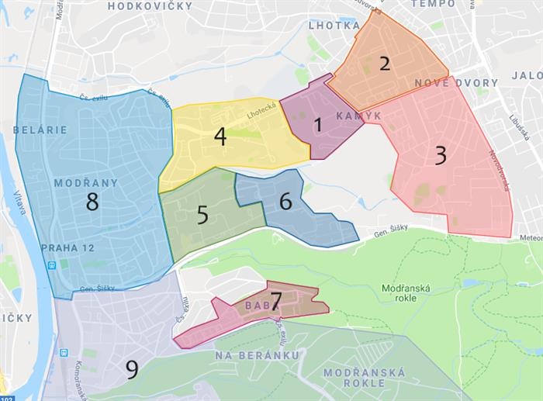

Lokalita 1
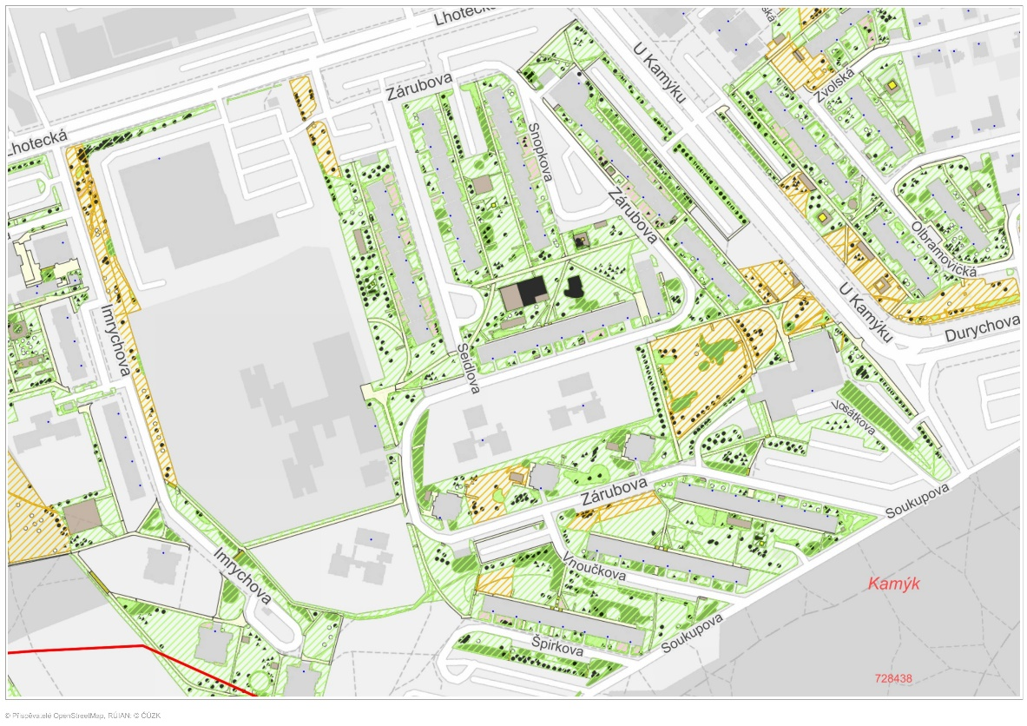

Lokalita 2
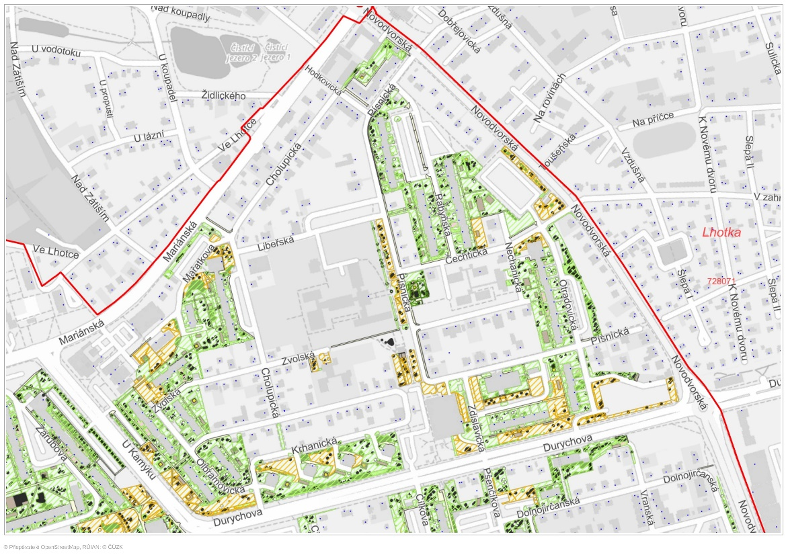

Lokalita 3
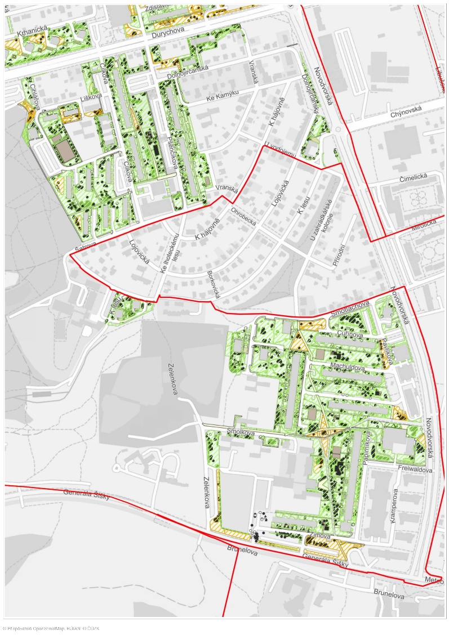
Příloha č. 4: Položkový rozpočet

Příloha č. 5: Vzor inventarizační tabulky s hodnotícími parametry

Příloha č. 6: Odpovědné zadávání
Odůvodnění dodržení zásad sociálně a environmentálně odpovědného zadávání a inovací ve smyslu ZZVZ
Sociálně odpovědné zadávání
  - Zadavatel při přípravě zadávacích podmínek posoudil a zohlednil možnosti použití zásad sociálně odpovědného zadávání veřejných zakázek, a to s následujícím výsledkem.
Zadavatel při zadávání této veřejné zakázky zohlednil tyto aspekty sociálně odpovědného zadávání:
Zadavatel má zájem, aby předmět veřejné zakázky byl plněn malými či středními podniky, což je v souladu s požadavky uvedenými ve směrnici EU o zadávání veřejných zakázek (2014/24/EU), a to zejména článcích 78 a 124. Zakázka svým rozsahem, předmětem a stanovenými požadavky na kvalifikaci dodavatelů umožňuje účast širokému spektru účastníků z řad malých a středních podniků. Zadavatel maximálně zjednodušil zadávací podmínky a připravil vzorová prohlášení, aby příprava nabídky byla procesně a formálně co nejméně náročná.
Environmentálně odpovědné zadávání
  - Zadavatel při přípravě zadávacích podmínek posoudil a zohlednil možnosti použití zásad environmentálně odpovědného zadávání veřejných zakázek, a to s následujícím výsledkem.
Zadavatel při zadávání této veřejné zakázky posoudil možnosti uplatnění aspektů environmentálně odpovědného zadávání a konstatuje, že při vytváření zadávacích podmínek včetně způsobu hodnocení nabídek a pravidel pro výběr dodavatele veřejné zakázky nebylo možné jejich použití.
Inovace
  - Zadavatel při přípravě zadávacích podmínek posoudil a zohlednil možnosti použití inovací při zadávání veřejných zakázek, a to s následujícím výsledkem.
Zadavatel při zadávání této veřejné zakázky posoudil možnosti uplatnění aspektů inovací při zadávání a konstatuje, že při vytváření zadávacích podmínek včetně způsobu hodnocení nabídek a pravidel pro výběr dodavatele veřejné zakázky nebylo možné jejich použití.

Příloha č. 7: Vzor – smlouva

SMLOUVA O DÍLO
uzavřená v souladu s ustanovením § 2586 a souvisejícími zákona č. 89/2012 Sb., občanský zákoník, ve znění pozdějších předpisů

I. Smluvní strany
městská část Praha 12
zastoupená: Ing. Vojtěchem Kosem, MBA - starostou
se sídlem: Generála Šišky 2375/6, 143 00 Praha 4 - Modřany
IČO: 00231151; DIČ: CZ00231151
bankovní spojení: Česká spořitelna, a.s.; číslo účtu: 2000762389/0800
(dále jen „objednatel“)
a

doplní účastník
zastoupený/á: doplní účastník
se sídlem: doplní účastník
IČO: doplní účastník; DIČ: doplní účastník
bankovní spojení: doplní účastník číslo účtu: doplní účastník
zapsaný/á v obchodním rejstříku doplní účastník, oddíl doplní účastník , vložka č. doplní účastník
(dále jen „zhotovitel“)

II. Předmět smlouvy
Předmětem smlouvy je závazek zhotovitele za podmínek v této smlouvě stanovených provést pro objednatele dílo spočívající v provedení inventarizace dřevin na vymezeném území městské části Praha 12, spočívající v aktuálním zhodnocení dřevin s tabulkovým a grafickým výstupem včetně mapových zákresů, za účelem zpracování komplexního plánu péče o dřeviny, zajištění provozní bezpečnosti, plnění ekologických a společenských funkcí dřevin a určování ploch pro novou výsadbu. Do inventarizace bude zahrnuta veřejná zeleň v lokalitách 1, 2 a 3 (viz příloha č. 1) s celkovým počtem 3 704 stromů, 615 keřů a 33 712 m² zapojených porostů. Jak je blíže specifikováno touto smlouvou je závazek objednatele řádně provedené dílo od zhotovitele převzít a zaplatit zhotoviteli cenu díla uvedenou v článku IV. této smlouvy.
- Smluvní strany se dohodly, že zhotovitel na základě této smlouvy zajistí:
- provedení inventarizace jednotlivých stromů, keřů a zapojených porostů následujícími hodnotícími parametry:
- pětimístná číselná identifikace dřeviny vzestupně od č. 1000001; první číslice označuje číslo lokality (1000001, 2000001, 3000001...);
- taxon - český a latinský název druhu včetně kultivaru; v případě zapojených porostů procentuální vyjádření druhové skladby;
- kategorie inventarizovaných dřevin:
- strom;
- keř;
- zapojený porost dřevin (ve smyslu § 1 odst. a) vyhlášky MŽP č. 189/2013 Sb., o ochraně dřevin a povolování jejich kácení, v platném znění), přičemž jednotlivé stromy o obvodu kmene větším než 80 cm ve výšce 130 cm nad zemí budou vždy zařazeny do kategorie strom;
- dendrometrické údaje:
- u kategorie strom údaje o obvodu a průměru kmene [cm] ve výčetní výšce 130 cm, výška stromu [m], výška nasazení koruny [m], šířka koruny [m], v případě větvení kmene bude změřen obvod i průměr kmene [cm] pod rozvětvením, a v případě nerovnosti kmene bude měření provedeno pod nebo nad ním, přičemž v obou případech bude toto uvedeno v textové poznámce;
- u kategorií keřů a zapojených porostů dřevin údaje o celkové výměře porostu [m²], průměrná výška porostu [m] a perspektiva;
- kvalitativní údaje na pětibodové klasifikační stupnici 1 – 5 pro kategorii strom:
- fyziologické stáří;
- vitalita (životní funkce);
- zdravotní stav (defekty a poškození);
- stabilita;
- sadovnická hodnota;
Pětibodové stupnice odpovídají standardu SPPK A01 001:2018 - Hodnocení stavu stromů.
- doplňující údaje:
- poznámka - př. defekty, přítomnost chorob a škůdců, asymetrie koruny, prosychání, aj.;
- GPS souřadnice odpovídající přesné poloze inventarizované dřeviny.

- V souvislosti s plněním této veřejné zakázky zhotovitel zajistí:

- data inventarizace v digitální formě ve výměnném formátu předepsaném pro aplikaci T – WIST Pasport zeleně. Grafická data budou objednateli předána ve formátu ESRI Shapefile (v souřadnicovém systému S-JTSK), popisná data (číselníky a tabulky) budou poskytnuta ve formátu DBF; v rámci aktualizace budou zhotoviteli před zpracováním vydána data, která jsou již v aplikaci, a u existujících prvků budou zachovány jednoznačné identifikátory (ID);
- v mapových podkladech budou dřeviny barevně rozlišeny podle určení sadovnické hodnoty -barevná škála viz příloha č. 5 - inventarizační tabulka;
- parametry fyziologické stáří, vitalita, zdravotní stav, stabilita a sadovnická hodnota budou hodnoceny formou pětibodové stupnice odpovídající standardu SPPK A01 001:2018 - Hodnocení stavu stromů;
- štítky pro označení dřevin s odpovídajícím číslem inventarizované dřeviny - štítky budou zavěšeny na větvích dřevin, v případě nedostupnosti větví možné upevňování štítků pomocí nerezových vrutů s půlkulatou hlavou o průměru závitu tři milimetry, vruty budou zasahovat do dřeva kmene maximálně 15 - 20 mm.

- Činnosti, jež jsou předmětem veřejné zakázky, budou provedeny dle potřeb zadavatele a v souladu s právními předpisy a ČSN:
- zákon č. 114/1992 Sb., o ochraně přírody a krajiny, ve znění pozdějších předpisů,
- vyhláška č. 189/2013 Sb., o ochraně dřevin a povolování jejich kácení, ve znění pozdějších předpisů,
- Standardy péče o přírodu a krajinu Agentury ochrany přírod a krajiny ČR – Arboristické standardy, Hodnocení stavu stromů, SPPK A01 001:2018,
- Standardy péče o přírodu a krajinu Agentury ochrany přírody a krajiny ČR – č. SPPK A01 001:2018, SPPK 02 008 Zakládání a péče o porosty dřevin.

- Zhotovitel je povinen objednateli neprodleně oznámit jakoukoliv skutečnost, která by mohla mít, byť i jen částečně, vliv na schopnost zhotovitele plnit své povinnosti uvedené v této smlouvě. Takovým oznámením zhotovitel není zbaven povinnosti nadále plnit své závazky z této smlouvy.

III. Doba, místo a způsob předání
- Zahájení prací: po nabytí účinnosti této smlouvy
- Dokončení prací: 30. 10. 2024
- Místo plnění: pozemky specifikované v příloze č. 2 této smlouvy.
4. Po dokončení prací, zhotovitel vyzve objednatele k provedení kontroly a převzetí díla. O předání a převzetí části díla vyhotoví objednatel protokol. Následně bude protokol podepsán oběma smluvními stranami.

IV. Cenové ujednání a platební podmínky
- Zhotovitel je vázán svou nabídkou ze dne doplní účastník předloženou v rámci zadávacího řízení k veřejné zakázce malého rozsahu s názvem „Inventarizace dřevin na území městské části Praha 12“. Cena předmětu díla, resp. jednotlivých činností, je v nabídce zhotovitele vymezena položkovým rozpočtem (příloha č. 1 této smlouvy) a zahrnuje veškeré nutné náklady zhotovitele nezbytné k řádnému provedení díla dle této smlouvy.
- Cena za dílo je stanovena ve výši doplní účastník Kč bez DPH.
- Cena bude odpovídat skutečnému počtu inventarizovaných položek. Pokud počet inventarizovaných položek přesáhne předpokládaný počet inventarizovaných dřevin uvedený v čl. II, může být úměrně tomu navýšena cena a to až o 20 %.
- DPH bude účtována v sazbě platné ke dni uskutečnění zdanitelného plnění.
- Faktury musí splňovat všechny náležitosti účetního a daňového dokladu dle příslušných právních předpisů, jinak je objednatel oprávněn zhotoviteli fakturu vrátit jako neúčinnou, aniž by nastala splatnost vyúčtované části provedeného díla. Zhotovitel je v takovém případě povinen doručit objednateli bez zbytečného odkladu upravenou fakturu.
- Splatnost faktur sjednávají smluvní strany 30 dnů ode dne jejich řádného doručení objednateli. První fakturu k úhradě provedené výsadby objednatel vystaví nejpozději do 15 dnů ode dne podepsání předávacího protokolu dle čl. III. odstav. 4 této smlouvy. Další faktury k úhradě jednotlivých zálivek budou vystavovány vždy po jejich provedení, nejpozději do 15 dnů.

V. Vadné plnění
- Za vadu díla je považováno, nebude-li dílo, nebo jeho část, provedeno v souladu s podmínkami v této smlouvě uvedenými.
- Za vadu díla je považováno, pokud nebudou provedeny práce v dohodnutém rozsahu.
- Zhotovitel zodpovídá za veškeré vady díla vyjma vad zapříčiněných vyšší mocí a poskytuje záruku za jakost díla po dobu 24 měsíců ode dne předání díla objednateli.
- Uplatněním nároku z vadného plnění, včetně započtení přiměřené slevy z díla, není dotčeno právo objednatele na náhradu škody vzniklé v souvislosti s vadným plněním.
- Objednatel má právo na úhradu nutných nákladů, které mu vznikly v souvislosti s uplatněním práv z odpovědnosti za vady.

VI. Smluvní pokuty, ukončení smlouvy
- Při prodlení zhotovitele s provedením předmětu smlouvy v termínu sjednaném dle článku III. této smlouvy je zhotovitel povinen uhradit objednateli smluvní pokutu ve výši 0,5% z celkové ceny díla, a to za každý započatý den prodlení.
- Při prodlení objednatele se zaplacením faktury je objednatel povinen uhradit zhotoviteli smluvní pokutu ve výši 0,05% z fakturované částky za každý započatý den prodlení.
- Smluvní strany se dohodly, že § 2050 občanského zákoníku se nepoužije, tj. že se smluvní pokuty nezapočítávají na náhradu případné škody, kterou lze vymáhat samostatně v plné výši vedle smluvní pokuty.
- Splatnost vyúčtování smluvních pokut je 15 dnů od data doručení písemného vyúčtování příslušné smluvní straně a za den zaplacení bude považován den odeslání částky smluvní pokuty z účtu příslušné smluvní strany ve prospěch účtu druhé smluvní strany.
- Smluvní pokutu je objednatel oprávněn započíst ve smyslu § 1982 a následujících občanského zákoníku proti pohledávce zhotovitele na úhradu ceny díla.
- Smluvní strany se dohodly, že závazky plynoucí z této smlouvy zanikají před uplynutím sjednané doby:
  - dohodou smluvních stran,
  - jednostranným odstoupením od smlouvy učiněným některou ze smluvních stran pro podstatné porušení smlouvy druhou smluvní stranou, za což je považováno mimo jiné též nedodržení termínu provedení zálivky dle článku II. této smlouvy a nezaplacení sjednané ceny za dílo do 1 měsíce ode dne splatnosti uvedené na faktuře vystavené v souladu s touto smlouvou.
- Odstoupení od smlouvy je smluvní strana povinna písemně oznámit druhé smluvní straně s uvedením termínu, ve kterém od smlouvy odstupuje. V oznámení musí být dále uveden důvod, pro který strana odstupuje.

VII. Závěrečná ustanovení
- Za objednatele ve věcech technických jednají pracovníci odboru životního prostředí Úřadu městské části Praha 12, kteří také vykonávají činnost technického dozoru:
- Ing. Petr Hrubant, vedoucí odd. veřejné zeleně, tel. 244 028 509, e-mail: hrubant.petr@praha12.cz,
- po dobu zástupu pověření pracovníci odboru životního prostředí, Úřadu městské části Praha 12.

- Tato smlouva nabývá platnosti dnem jejího podpisu oprávněnými zástupci obou smluvních stran a účinnosti dnem uveřejnění dle zákona č. 340/2015 Sb., o registru smluv, ve znění pozdějších předpisů. Její uveřejnění zajistí objednatel.
- Jakékoliv změny této smlouvy jsou možné pouze po vzájemné dohodě obou smluvních stran formou písemného dodatku podepsaného oběma smluvními stranami.
- Práva a povinnosti touto smlouvou neupravené se řídí příslušnými ustanoveními občanského zákoníku.
- Smluvní strany se dohodly, že v případě nutnosti řešit spory soudní cestou bude místně příslušným soudem obecný soud objednatele.
- Tato smlouva je vyhotovena ve dvou stejnopisech, z nichž po jednom obdrží objednatel a zhotovitel.
- Smluvní strany výslovně souhlasí s tím, aby tato smlouva byla veřejně přístupná.
- Přílohou č. 1 a nedílnou součástí této smlouvy je Podrobný položkový rozpočet.
- Přílohou č. 2 a nedílnou součástí této smlouvy je Mapový podklad inventarizovaného území.

Za objednatele | Za zhotovitele
V Praze dne _______________________ | V ____________dne _______________
Ing. Vojtěch Kos, MBA
starosta

